STŮL POD TECHNIKU
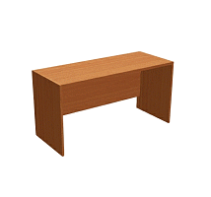 | Objednací číslo | KST42N
 | Rozměr | 116 x 47 x 62
 | Cena | 1800
 | Hmotnost | 23,5
STŮL JEDNACÍ, 1X OBLOUK
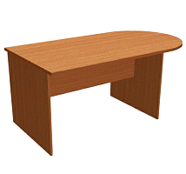 | Objednací číslo | KST44N
 | Rozměr | 160 x 90 x 73
 | Cena | 3400
 | Hmotnost | 48
STŮL JEDNACÍ
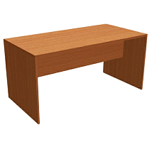 | Objednací číslo | KST46N
 | Rozměr | 152 x 76 x 73
 | Cena | 3150
 | Hmotnost | 45
STŮL PSACÍ
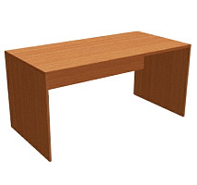 | Objednací číslo | KST48N
 | Rozměr | 152 x 76 x 73
 | Cena | 3150
 | Hmotnost | 48,5
STŮL OBLOUKOVÝ 90°
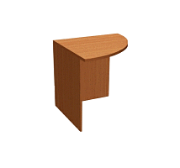 | Objednací číslo | KST65N
 | Rozměr | 76 x 76 x 73
 | Cena | 1900
 | Hmotnost | 29
STŮL PSACÍ
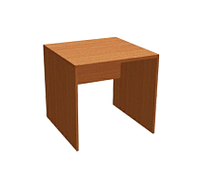 | Objednací číslo | KST66N
 | Rozměr | 76 x 76 * 73
 | Cena | 2250
 | Hmotnost | 34
STŮL JEDNACÍ
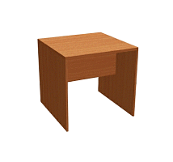 | Objednací číslo | KST67N
 | Rozměr | 76 x 76 x 73
 | Cena | 2250
 | Hmotnost | 31,5
STŮL PSACÍ
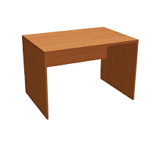 | Objednací číslo | KST70N
 | Rozměr | 110 x 76 x 73
 | Cena | 2650
 | Hmotnost | 39
STŮL JEDNACÍ
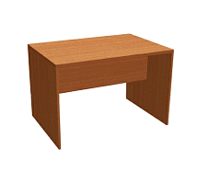 | Objednací číslo | KST71N
 | Rozměr | 110 x 76 x 73
 | Cena | 2650
 | Hmotnost | 36,5
SKŘÍŇ OH2, OTEVŘENÁ
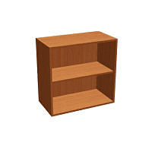 | Objednací číslo | KSN31N
 | Rozměr | 76 x 40 x 73
 | Cena | 1750
 | Hmotnost | 27
SKŘÍŇ OH2, UZAVŘENÁ
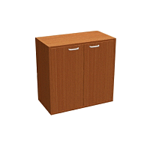 | Objednací číslo | KSN33N
 | Rozměr | 76 x 40 x 73
 | Cena | 2400
 | Hmotnost | 34,5
SKŘÍŇ OH2, PROSKLENÁ
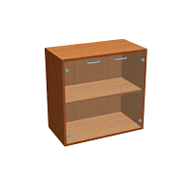 | Objednací číslo | KSN34N
 | Rozměr | 76 x 40 x 73
 | Cena | 2750
 | Hmotnost | 35
SKŘÍŇ OH3, OTEVŘENÁ
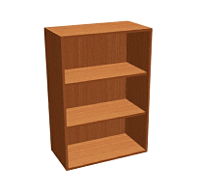 | Objednací číslo | KSS21N
 | Rozměr | 76 x 40 x 108
 | Cena | 2500
 | Hmotnost | 36
SKŘÍŇ OH3, UZAVŘENÁ
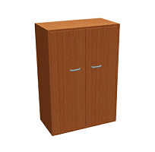 | Objednací číslo | KSS22N
 | Rozměr | 76 x 40 x 108
 | Cena | 3350
 | Hmotnost | 47,5
SKŘÍŇ OH3, ČÁSTEČNĚ UZAVŘENÁ
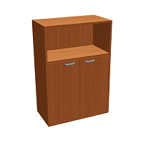 | Objednací číslo | KSS23N
 | Rozměr | 76 x 40 x 108
 | Cena | 3250
 | Hmotnost | 45,5
SKŘÍŇ OH5, OTEVŘENÁ
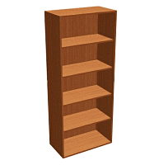 | Objednací číslo | KSV11N
 | Rozměr | 76 x 40 x 179
 | Cena | 3800
 | Hmotnost | 56,5
SKŘÍŇ OH5, UZAVŘENÁ
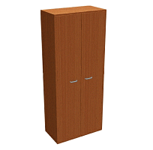 | Objednací číslo | KSV12N
 | Rozměr | 76 x 40 x 179
 | Cena | 5100
 | Hmotnost | 74,5
SKŘÍŇ OH5, ČÁSTEČNĚ UZAVŘENÁ
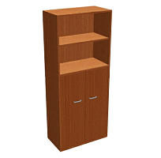 | Objednací číslo | KSV13N
 | Rozměr | 76 x 40 x 179
 | Cena | 4700
 | Hmotnost | 66,5
SKŘÍŇ OH5, ČÁSTEČNĚ UZAVŘENÁ
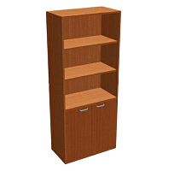 | Objednací číslo | KSV14N
 | Rozměr | 76 x 40 x 179
 | Cena | 4500
 | Hmotnost | 61,5
SKŘÍŇ OH5, ČÁSTEČNĚ UZAVŘENÁ
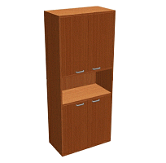 | Objednací číslo | KSV17N
 | Rozměr | 76 x 40 x 179
 | Cena | 5300
 | Hmotnost | 74
SKŘÍŇ OH5, ŠATNÍ
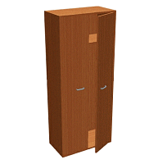 | Objednací číslo | KSV18N
 | Rozměr | 76 x 40 x 179
 | Cena | 4440
 | Hmotnost | 66
SKŘÍŇ OH5, ČÁSTEČNĚ UZAVŘENÁ, SKLO
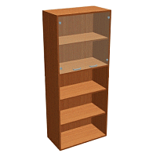 | Objednací číslo | KSV41N
 | Rozměr | 76 x 40 x 179
 | Cena | 4850
 | Hmotnost | 62
SKŘÍŇ OH5, ČÁSTEČNĚ UZAVŘENÁ, SKLO
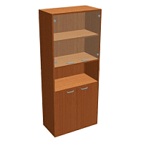 | Objednací číslo | KSV42N
 | Rozměr | 76 x 40 x 179
 | Cena | 5650
 | Hmotnost | 70,5
SKŘÍŇ OH5, UZAVŘENÁ, 1SKLO
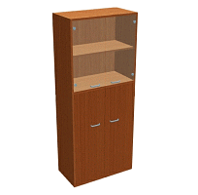 | Objednací číslo | KSV43N
 | Rozměr | 76 x 40 * 179
 | Cena | 5700
 | Hmotnost | 73,5
SEGMENT ROHOVÝ OH3
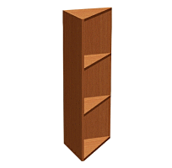 | Objednací číslo | KDO71N
 | Rozměr | 40 x 40 x 108
 | Cena | 1200
 | Hmotnost | 19
SEGMENT ROHOVÝ OH2
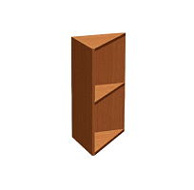 | Objednací číslo | KDO72N
 | Rozměr | 40 x 40 x 73
 | Cena | 900
 | Hmotnost | 12
SEGMENT ROHOVÝ OH5
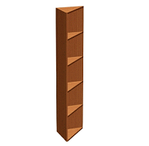 | Objednací číslo | KDO75N
 | Rozměr | 40 x 40 x 179
 | Cena | 1800
 | Hmotnost | 27

KOMBINACE BUK ČERVENÝ - ČERNÁ
STŮL POD TECHNIKU
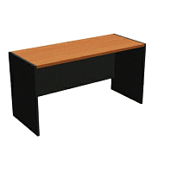 | Objednací číslo | KUST42N
 | Rozměr | 116 x 47 x 62
 | Cena | 1800
 | Hmotnost | 23,5
STŮL JEDNACÍ, 1XOBLOUK
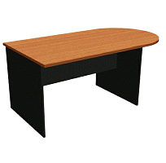 | Objednací číslo | KUST44N
 | Rozměr | 160 x 90 x 73
 | Cena | 3400
 | Hmotnost | 45
STŮL JEDNACÍ
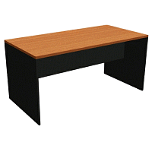 | Objednací číslo | KUST46N
 | Rozměr | 152 x 76 x 73
 | Cena | 3150
 | Hmotnost | 45
STŮL PSACÍ
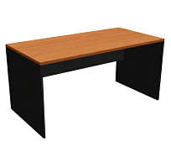 | Objednací číslo | KUST48N
 | Rozměr | 152 x 76 x 73
 | Cena | 3150
 | Hmotnost | 45
STŮL OBLOUKOVÝ 90°
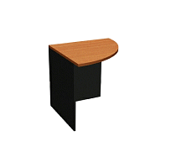 | Objednací číslo | KUST65N
 | Rozměr | 76 x 76 x 73
 | Cena | 1900
 | Hmotnost | 22
STŮL PSACÍ
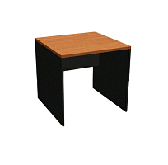 | Objednací číslo | KUST66N
 | Rozměr | 76 x 76 x 73
 | Cena | 2250
 | Hmotnost | 31
STŮL JEDNACÍ
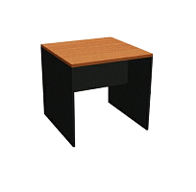 | Objednací číslo | KUST67N
 | Rozměr | 76 x 76 x 73
 | Cena | 2250
 | Hmotnost | 31,5
STŮL PSACÍ
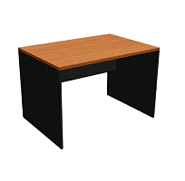 | Objednací číslo | KUST70N
 | Rozměr | 110 x 76 x 73
 | Cena | 2650
 | Hmotnost | 36
STŮL JEDNACÍ
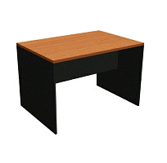 | Objednací číslo | KUST71N
 | Rozměr | 110 x 76 x 73
 | Cena | 2650
 | Hmotnost | 36
SKŘÍŇ OH2, UZAVŘENÁ
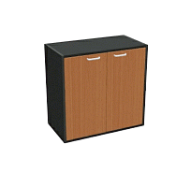 | Objednací číslo | KUSN33N
 | Rozměr | 76 x 40 x 73
 | Cena | 2400
 | Hmotnost | 32,5
SKŘÍŇ OH3, UZAVŘENÁ
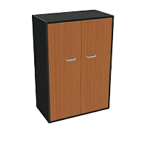 | Objednací číslo | KUSS22N
 | Rozměr | 76 x 40 x 108
 | Cena | 3350
 | Hmotnost | 45,5
SKŘÍŇ OH3, ČÁSTEČNĚ UZAVŘENÁ
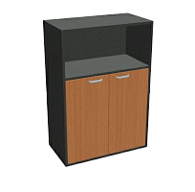 | Objednací číslo | KUSS23N
 | Rozměr | 76 x 40 x 108
 | Cena | 3250
 | Hmotnost | 43,5
SKŘÍŇ OH5, UZAVŘENÁ
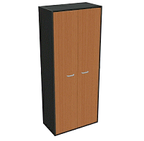 | Objednací číslo | KUSV12N
 | Rozměr | 76 x 40 x 179
 | Cena | 5100
 | Hmotnost | 70,5
SKŘÍŇ OH5, ČÁSTEČNĚ UZAVŘENÁ
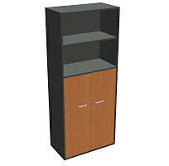 | Objednací číslo | KUSV13N
 | Rozměr | 76 x 40 x 179
 | Cena | 4700
 | Hmotnost | 65,5
SKŘÍŇ OH5, ČÁSTEČNĚ UZAVŘENÁ
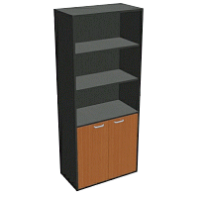 | Objednací číslo | KUSV14N
 | Rozměr | 76 x 40 x 179
 | Cena | 4500
 | Hmotnost | 61,5
SKŘÍŇ OH5, ČÁSTEČNĚ UZAVŘENÁ
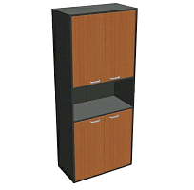 | Objednací číslo | KUSV17N
 | Rozměr | 76 x 40 x 179
 | Cena | 5300
 | Hmotnost | 70
SKŘÍŇ OH5, ŠATNÍ
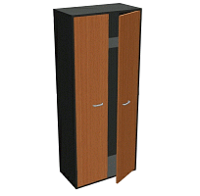 | Objednací číslo | KUSV18N
 | Rozměr | 76 x 40 x 179
 | Cena | 4440
 | Hmotnost | 62
SKŘÍŇ OH5, ČÁSTEČNĚ UZAVŘENÁ, SKLO
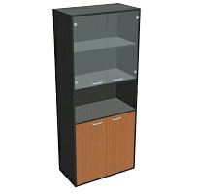 | Objednací číslo | KUSV42N
 | Rozměr | 76 x 40 x 179
 | Cena | 5650
 | Hmotnost | 70,5
SKŘÍŇ OH5, UZAVŘENÁ, 1SKLO
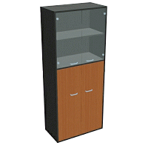 | Objednací číslo | KUSV43N
 | Rozměr | 76 x 40 x 179
 | Cena | 5700
 | Hmotnost | 73,5

